**2025年沙特水处理展**

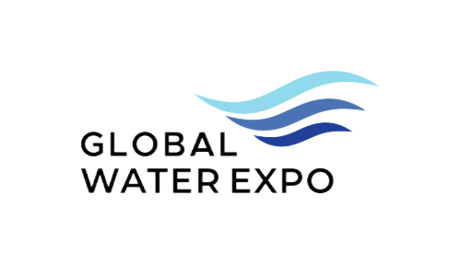

**展会介绍**

**● 展会时间：2025年9月8-10日 展会地点：利雅得国际会展中心**

**● 主办单位：DMG 展会届数：第三届**

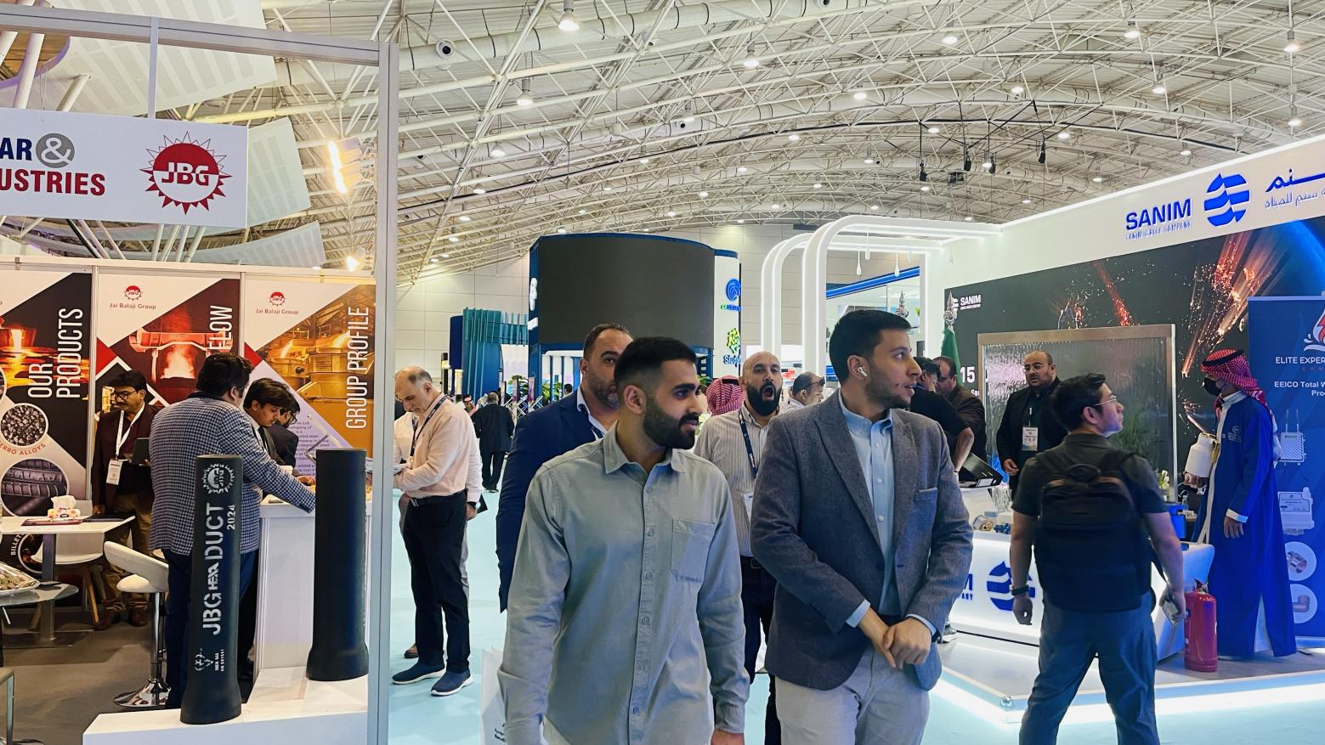

沙特水处理展（SWE）由DMG集团主办，是沙特唯一专注于水务基础设施规划和建设的专业展览。

2024年沙特水处理展展览面积25,000平，来自35个国家的400余家展商参展，专业观众超17,000人，全球排名前10的水处理企业悉数到场。利雅得市长兼 RIPC 董事会主席Faisal bin Abdulaziz bin Ayyaf王子殿下出席开幕式。此次展会共有30余家中国企业参展，展会效果得到了企业的认可，更有企业在现场直接预订下届展会。

2025年沙特水处理业展将于9月8-10日在利雅得国际会展中心举办，将吸引来自40个国家的500家展商参展，现场观众将超过20,000人，展览面积超25,000平。现场还将举办数十场演讲，分享行业趋势及未来发展规划。展会同期还将举办沙特建筑建材及基础设施展SIE、沙特智慧城市展。

|  |  |  |  |
| --- | --- | --- | --- |
| 国际展商 | 参展人数 | 辐射国家 | 展会面积 |
| 500+ | 20,000+ | 50+ | 25,000+ |

**市场机遇**

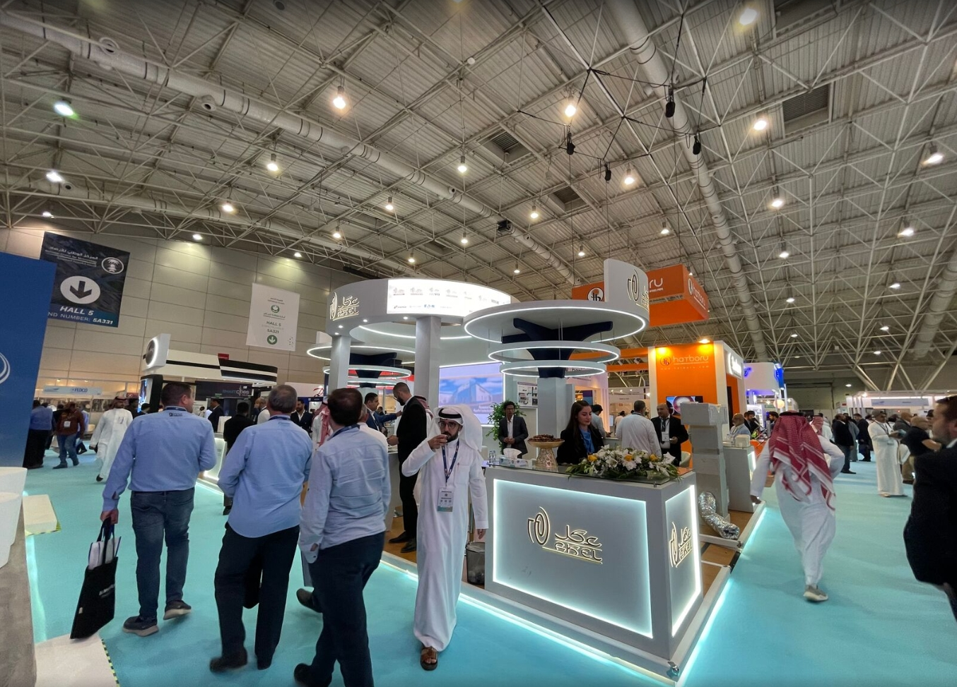

沙特是中东地区面积最大的国家，境内没有河流，大部分沙漠地带常年滴雨不下，极端缺水。但沙特人均日用水量却是全球人均日用水量的近2倍，据《水世界》(Water World)杂志报道，沙特人均日用水量仅次于美国和加拿大，位居世界第三。

为满足沙特快速增长的人口需求，支持其蓬勃发展的工业部门，未来沙特政府将持续在海水淡化及水处理领域进行大量投资，这为相关企业带来大量机会。

在2030愿景项下，水务领域是沙特重点发展的战略领域之一。沙特是全球最大的海水淡化市场，其海水淡化产能近800万m³/天，占全球海水淡化总产能的20以上，位居全球首位。沙特是全球最大的无地表径流国家，同时是全球人均淡水消耗量最高的国家之一，因此对淡化海水存在巨大的需求。2019年，沙特人均淡水消费量为263升/人/天，淡水消费需求总量超过800万m³，预计到2040年将超过123万m³/天。截至2022年，沙特淡水资源供应结构中，海水淡化供水比例约为60%，其次为不可再生的地下水资源。以2018年供水结构为基准，淡化海水占比为59%，不可再生地下水供应量占比35%。到2030年，沙特计划将淡化海水供应量比例提升至90%，不可再生地下水供应量占比降低至10%以下。根据基准值测算，到2030年新增海水淡化产能为450万m³/天。

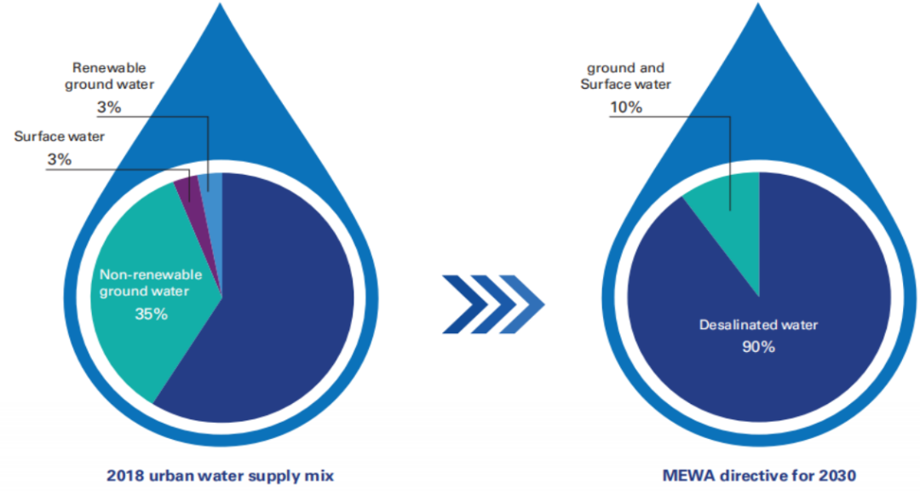

▲沙特淡水供应现状和2030年目标结构示意图

2023年，沙特国家水务公司（NWC）正式宣布一项战略发展规划，拟推出12项海水淡化项目，总投资额近50亿沙特里亚尔（约合13亿美元），规划项目地点主要位于沙特东部省，覆盖达曼、胡拜尔、朱拜勒、哈萨及盖提夫等核心地区。此外，规划实施项目还包括40座大型储水池项目（规划中11座储水池项目已完成，地点位于达曼市，储水能力53万方），总储量可达1600万方；包括多座给水泵站，以及近500公里输水管线建设项目。该管网将保障沙特东部省主要城市7×24小时供水。该规划是沙特水务领域发展战略的重要组成部分。

沙特水务管理局（SWA）的生产能力为每天750万立方米，2030年的目标是利用海水和地下水每天生产1150万立方米。2024年，沙特水务管理局海水淡化量占全球海水淡化总产量的22%。

沙特环境、水和农业部已经拨款800亿美元用于未来几年的水务项目。根据专业机构估计，沙特水资源再利用市场价值46.9亿美元，是全球第三大再利用市场，仅次于中国和美国。

**参展范围**

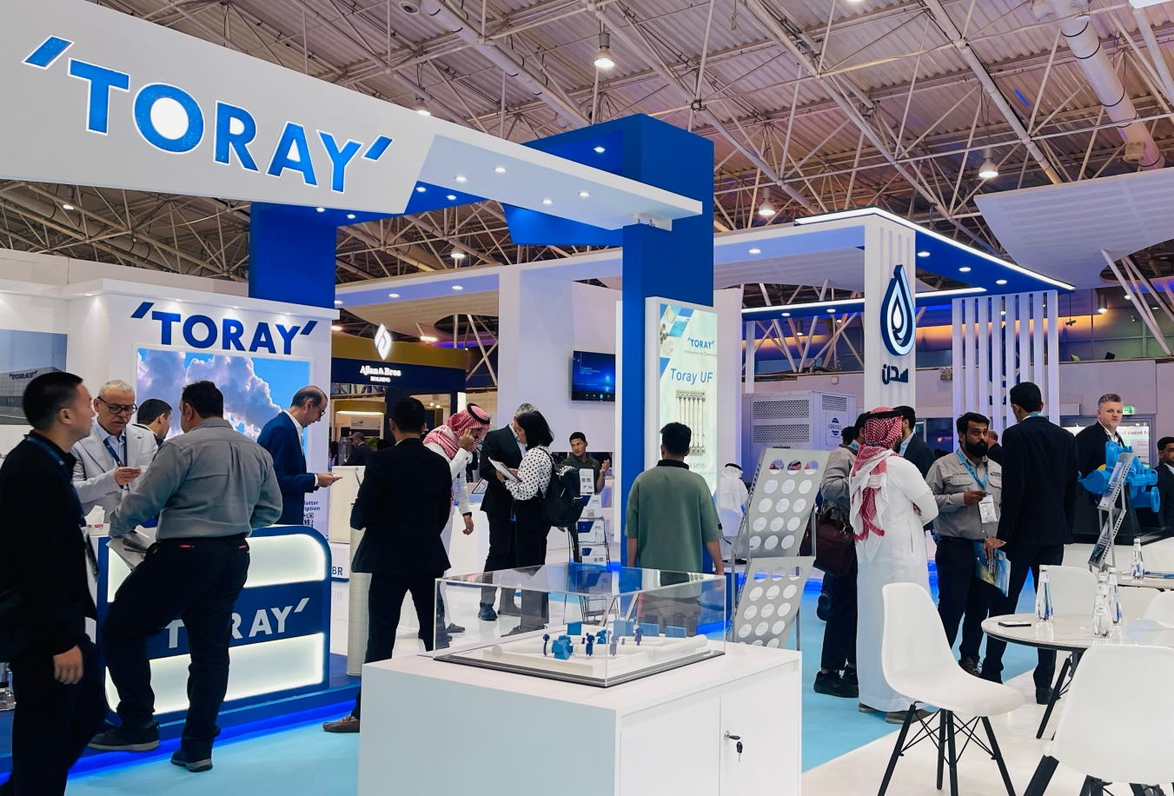

**排水和污水处理系统**

* 排水系统：管道和排水系统、泵送系统、水收集和管理、侵蚀控制和过滤、土工合成材料、检查和监控、配件和附件；
* 下水道系统：下水道管道、污水处理及控制、下水道清洁设备；
* 道路清洁：水箱和喷水器、扫路车、鼓风机、动力/高压清洗机、自卸车和拖车、道路清扫扫帚、旋转刷、抑尘系统、真空卡车和道路清洗车、磁力扫地机；

**水的提取和处理**

* 钻孔技术：钻井船、旋转设备、井下勘测、钻井液、钻井服务设备、钻机、套管、井筛、潜水泵、井口设备、泥浆和流体系统、日志记录工具、灌浆设备、监控系统；
* 泵、管、阀和配件：泵站、泵(凝固)，储罐和阀门、管材、管道和管道组件、管件(弯头、三通、联轴器)、蠕动泵、控制阀、柔性软管、止回阀和球阀、真空泵；
* 水处理技术：水监测系统、节水装置、智能灌溉系统、漏水检测系统、水质检测设备、水管理软件；
* 水处理：水净化厂、水软化系统、消毒系统；
* 海水淡化厂：反渗透海水淡化系统、多级闪蒸系统、热能海水淡化厂；

**废物管理和回收**

* 废物处理：垃圾桶、垃圾箱、垃圾压实机；
* 垃圾处理厂和卫生：污泥处理、脱水系统、卫生级泵站、远程监控系统、污水处理厂、气味控制系统；
* 废物管理：垃圾桶和容器、垃圾压实机、垃圾焚烧发电系统、废弃物管理软件、垃圾收集车；
* 回收：回收设施、堆肥设备、回收设备、材料回收和再利用、回收软件与技术、百灵设备；

**环境保护**

* 土壤保护：土壤侵蚀控制产品、土工布、侵蚀控制毯、沉积物控制屏障；
* 空气净化：空气过滤器、洗涤器、空气污染控制装置；